МІНІСТЕРСТВО ОСВІТИ І НАУКИ УКРАЇНИ
ХМЕЛЬНИЦЬКИЙ НАЦІОНАЛЬНИЙ УНІВЕРСИТЕТ

Факультет інформаційних технологій

Кафедра комп'ютерної інженерії та інформаційних систем

Лабораторна робота № 1
з дисципліни
«Програмування веб сервісів»

на тему :
«Введення в ASP.NET Core.»

Виконав:
студент 2 курсу, групи КІс-25-1 Новосад В. М.
(Підпис)

Перевірив: Савенко Б.О.
(Підпис)

Хмельницький – 2026
Лабораторна робота № 1
Тема: Введення в ASP.NET Core.
Мета: Ознайомитися з платформою ASP.NET Core, її основними можливостями та особливостями, навчитися створювати вебпроєкти в середовищі Visual Studio, вивчити структуру проєкту та основні принципи запуску й обробки HTTP-запитів.
Хід роботи
Рівень 3
Завдання
1. Створити проєкт на платформі .NET Core з MVC патерном.
2. Ознайомитись із класом Startup.
3. Визначитись із ідеєю власного сайту, для якої знайти і завантажити з інтернету free Bootstrap шаблон.
4. Під‘єднати шаблон в проєкт з використанням _Layout.
5. Під’єднати бібліотеки шаблону з використанням libman.json менеджера клієнтських бібліотек від Microsoft.
6. Вивантажити проєкт в новий репозитарій на GitHub.
7. Результатом роботи повинен бути - запущений ASP.NET Core проєкт, де UI буде виглядати аналогічно завантаженому шаблону.

1. Створити проєкт на платформі .NET Core з MVC патерном.
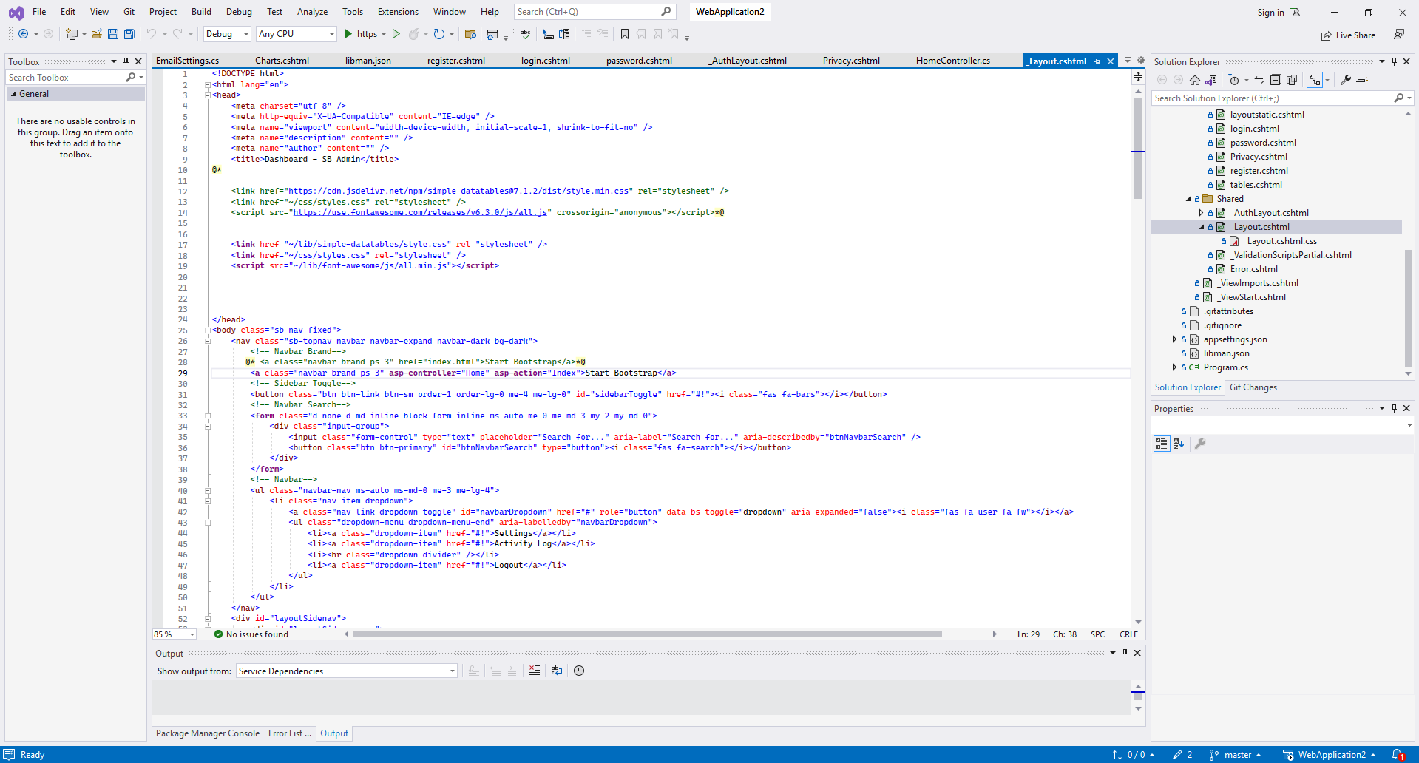
Рисунок 1 – Створення проєкту на платформі .NET Core з MVC патерном

4. Під‘єднати шаблон в проєкт з використанням _Layout.
<!DOCTYPE html>
<html lang="en">
<head>
<meta charset="utf-8" />
<meta http-equiv="X-UA-Compatible" content="IE=edge" />
<meta name="viewport" content="width=device-width, initial-scale=1, shrink-to-fit=no" />
<meta name="description" content="" />
<meta name="author" content="" />
<title>Dashboard - SB Admin</title>
@*

<link href="https://cdn.jsdelivr.net/npm/simple-datatables@7.1.2/dist/style.min.css" rel="stylesheet" />
<link href="~/css/styles.css" rel="stylesheet" />
<script src="https://use.fontawesome.com/releases/v6.3.0/js/all.js" crossorigin="anonymous"></script>*@

<link href="~/lib/simple-datatables/style.css" rel="stylesheet" />
<link href="~/css/styles.css" rel="stylesheet" />
<script src="~/lib/font-awesome/js/all.min.js"></script>

</head>
<body class="sb-nav-fixed">
<nav class="sb-topnav navbar navbar-expand navbar-dark bg-dark">
<!-- Navbar Brand-->
@* <a class="navbar-brand ps-3" href="index.html">Start Bootstrap</a>*@
<a class="navbar-brand ps-3" asp-controller="Home" asp-action="Index">Start Bootstrap</a>
<!-- Sidebar Toggle-->
<button class="btn btn-link btn-sm order-1 order-lg-0 me-4 me-lg-0" id="sidebarToggle" href="#!"><i class="fas fa-bars"></i></button>
<!-- Navbar Search-->
<form class="d-none d-md-inline-block form-inline ms-auto me-0 me-md-3 my-2 my-md-0">
<div class="input-group">
<input class="form-control" type="text" placeholder="Search for..." aria-label="Search for..." aria-describedby="btnNavbarSearch" />
<button class="btn btn-primary" id="btnNavbarSearch" type="button"><i class="fas fa-search"></i></button>
</div>
</form>
<!-- Navbar-->
<ul class="navbar-nav ms-auto ms-md-0 me-3 me-lg-4">
<li class="nav-item dropdown">
<a class="nav-link dropdown-toggle" id="navbarDropdown" href="#" role="button" data-bs-toggle="dropdown" aria-expanded="false"><i class="fas fa-user fa-fw"></i></a>
<ul class="dropdown-menu dropdown-menu-end" aria-labelledby="navbarDropdown">
<li><a class="dropdown-item" href="#!">Settings</a></li>
<li><a class="dropdown-item" href="#!">Activity Log</a></li>
<li><hr class="dropdown-divider" /></li>
<li><a class="dropdown-item" href="#!">Logout</a></li>
</ul>
</li>
</ul>
</nav>
<div id="layoutSidenav">
<div id="layoutSidenav_nav">
<nav class="sb-sidenav accordion sb-sidenav-dark" id="sidenavAccordion">
<div class="sb-sidenav-menu">
<div class="nav">
<div class="sb-sidenav-menu-heading">Core</div>
@*<a class="nav-link" href="index.html">*@
<a class="nav-link" asp-controller="Home" asp-action="Index">
<div class="sb-nav-link-icon"><i class="fas fa-tachometer-alt"></i></div>
Dashboard
</a>
<div class="sb-sidenav-menu-heading">Interface</div>
<a class="nav-link collapsed" href="#" data-bs-toggle="collapse" data-bs-target="#collapseLayouts" aria-expanded="false" aria-controls="collapseLayouts">
<div class="sb-nav-link-icon"><i class="fas fa-columns"></i></div>
Layouts
<div class="sb-sidenav-collapse-arrow"><i class="fas fa-angle-down"></i></div>
</a>
<div class="collapse" id="collapseLayouts" aria-labelledby="headingOne" data-bs-parent="#sidenavAccordion">
<nav class="sb-sidenav-menu-nested nav">
<a class="nav-link" asp-controller="Home" asp-action="layoutstatic">Static Navigation</a>
<a class="nav-link" asp-controller="Home" asp-action="layoutsidenavlight" >Light Sidenav</a>
</nav>
</div>
<a class="nav-link collapsed" href="#" data-bs-toggle="collapse" data-bs-target="#collapsePages" aria-expanded="false" aria-controls="collapsePages">
<div class="sb-nav-link-icon"><i class="fas fa-book-open"></i></div>
Pages
<div class="sb-sidenav-collapse-arrow"><i class="fas fa-angle-down"></i></div>
</a>
<div class="collapse" id="collapsePages" aria-labelledby="headingTwo" data-bs-parent="#sidenavAccordion">
<nav class="sb-sidenav-menu-nested nav accordion" id="sidenavAccordionPages">
<a class="nav-link collapsed" href="#" data-bs-toggle="collapse" data-bs-target="#pagesCollapseAuth" aria-expanded="false" aria-controls="pagesCollapseAuth">
Authentication
<div class="sb-sidenav-collapse-arrow"><i class="fas fa-angle-down"></i></div>
</a>
<div class="collapse" id="pagesCollapseAuth" aria-labelledby="headingOne" data-bs-parent="#sidenavAccordionPages">
<nav class="sb-sidenav-menu-nested nav">
<a class="nav-link" asp-controller="Home" asp-action="Login">Login</a>
<a class="nav-link" asp-controller="Home" asp-action="Register">Register</a>
<a class="nav-link" asp-controller="Home" asp-action="Password">Forgot Password</a>
</nav>
</div>
<a class="nav-link collapsed" href="#" data-bs-toggle="collapse" data-bs-target="#pagesCollapseError" aria-expanded="false" aria-controls="pagesCollapseError">
Error
<div class="sb-sidenav-collapse-arrow"><i class="fas fa-angle-down"></i></div>
</a>
<div class="collapse" id="pagesCollapseError" aria-labelledby="headingOne" data-bs-parent="#sidenavAccordionPages">
<nav class="sb-sidenav-menu-nested nav">
<a class="nav-link" asp-controller="Home" asp-action="Error404">404 Page</a>
<a class="nav-link" asp-controller="Home" asp-action="Error401">401 Page</a>
<a class="nav-link" asp-controller="Home" asp-action="Error500">500 Page</a>>
</nav>
</div>
</nav>
</div>
<div class="sb-sidenav-menu-heading">Addons</div>
<a class="nav-link" asp-controller="Home" asp-action="Charts">
<div class="sb-nav-link-icon"><i class="fas fa-chart-area"></i></div>
Charts
</a>
<a class="nav-link" asp-controller="Home" asp-action="Tables">
<div class="sb-nav-link-icon"><i class="fas fa-table"></i></div>
Tables
</a>
</div>
</div>
<div class="sb-sidenav-footer">
<div class="small">Logged in as:</div>
Start Bootstrap
</div>
</nav>
</div>
<div id="layoutSidenav_content">
<main>
@RenderBody()
</main>

<footer class="py-4 bg-light mt-auto">
<div class="container-fluid px-4">
<div class="d-flex align-items-center justify-content-between small">
<div class="text-muted">Copyright &copy; Your Website 2023</div>
<div>
<a href="#">Privacy Policy</a>
&middot;
<a href="#">Terms &amp; Conditions</a>
</div>
</div>
</div>
</footer>
</div>
</div>
@*
<script src="https://cdn.jsdelivr.net/npm/bootstrap@5.2.3/dist/js/bootstrap.bundle.min.js" crossorigin="anonymous"></script>
<script src="~/js/scripts.js"></script>
<script src="https://cdnjs.cloudflare.com/ajax/libs/Chart.js/2.8.0/Chart.min.js" crossorigin="anonymous"></script>
<script src="~/assets/demo/chart-area-demo.js"></script>
<script src="~/assets/demo/chart-bar-demo.js"></script>
<script src="https://cdn.jsdelivr.net/npm/simple-datatables@7.1.2/dist/umd/simple-datatables.min.js" crossorigin="anonymous"></script>
<script src="~/js/datatables-simple-demo.js"></script>*@

<script src="~/lib/bootstrap/js/bootstrap.bundle.min.js"></script>
<script src="~/lib/Chart.js/chart.min.js"></script>
<script src="~/lib/simple-datatables/simple-datatables.min.js"></script>

<script src="~/js/scripts.js"></script>
<script src="~/assets/demo/chart-area-demo.js"></script>
<script src="~/assets/demo/chart-bar-demo.js"></script>
<script src="~/js/datatables-simple-demo.js"></script>
</body>
</html>

5. Під’єднати бібліотеки шаблону з використанням libman.json менеджера клієнтських бібліотек від Microsoft.
{
"version": "1.0",
"defaultProvider": "cdnjs",
"libraries": [
{
"library": "bootstrap@5.2.3",
"destination": "wwwroot/lib/bootstrap/"
},
{
"library": "font-awesome@6.3.0",
"destination": "wwwroot/lib/font-awesome/"
},
{
"library": "simple-datatables@7.1.2",
"destination": "wwwroot/lib/simple-datatables/"
},
{
"provider": "cdnjs",
"library": "Chart.js@4.5.1",
"destination": "wwwroot/lib/Chart.js/"
}
]
}
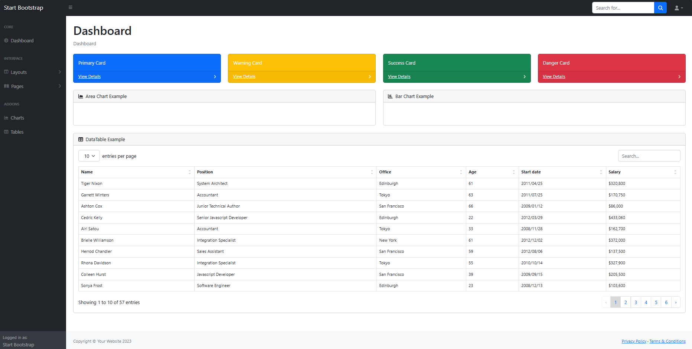

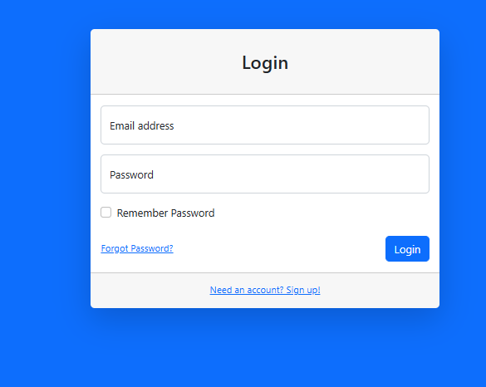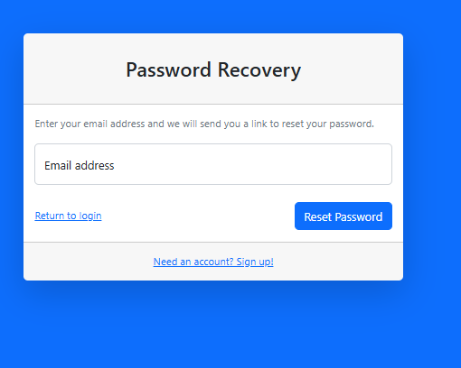
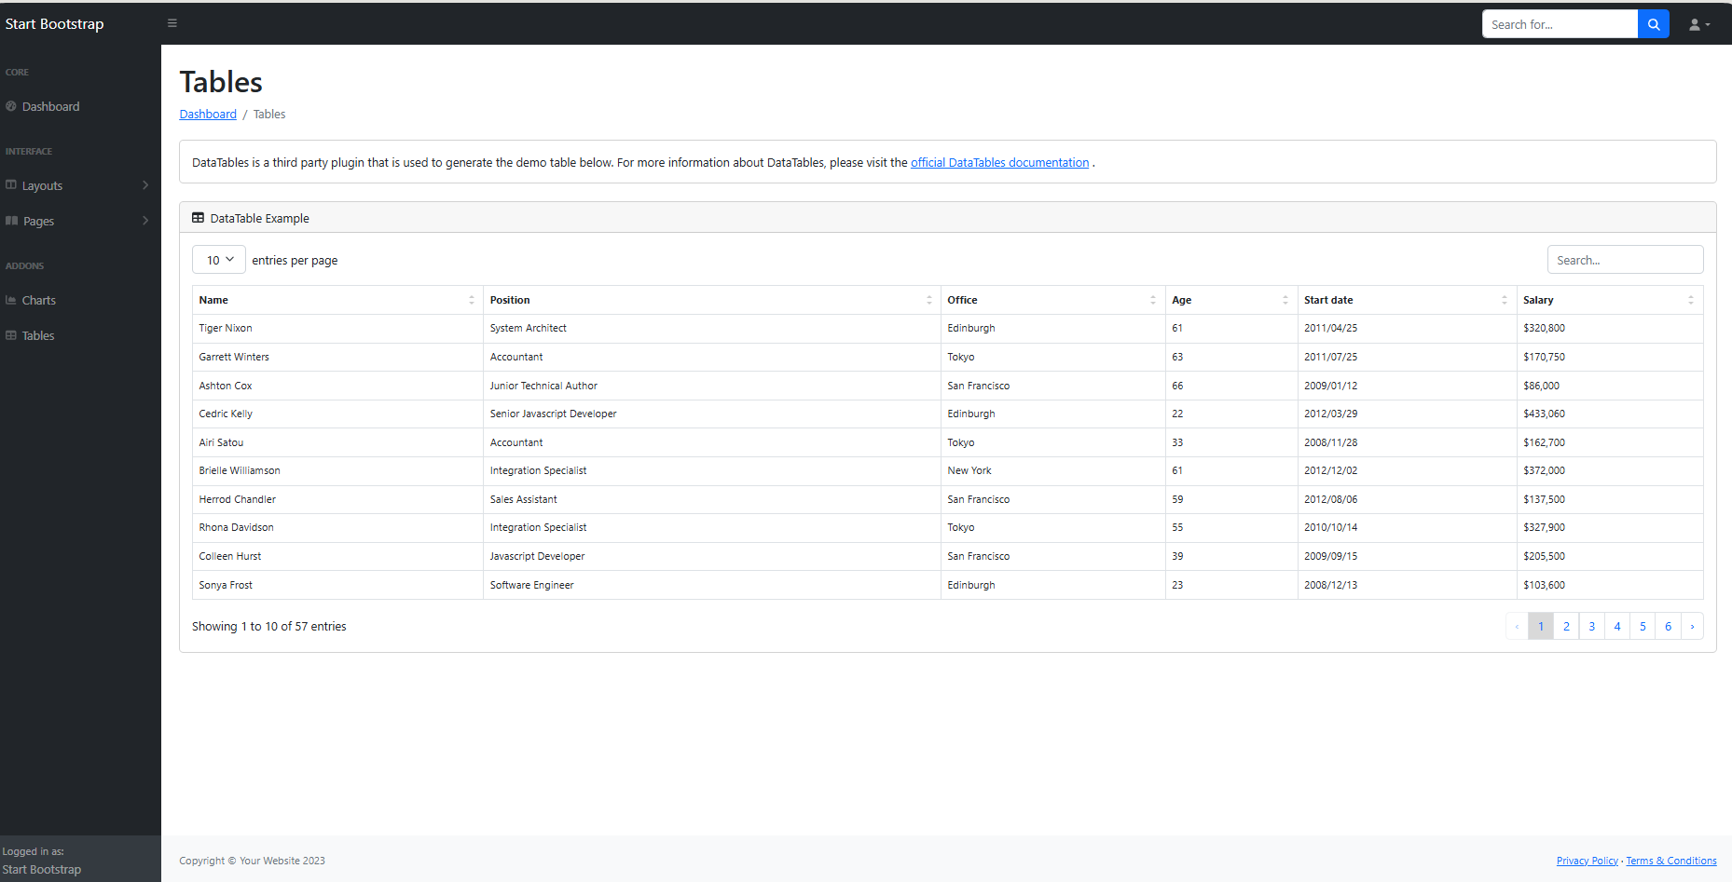
6. Вивантажити проєкт в новий репозитарій на GitHub.
https://github.com/vovanovmax/Lr_1_SPS
Висновок: Під час виконання лабораторної роботи я ознайомився з платформою ASP.NET Core та основними принципами створення вебзастосунків із використанням MVC-патерну. Було створено вебпроєкт, розглянуто призначення класу Startup, підключено безкоштовний Bootstrap-шаблон за допомогою файлу _Layout, а також налаштовано клієнтські бібліотеки через менеджер LibMan. Крім того, готовий проєкт було завантажено до репозиторію GitHub. У результаті роботи отримано практичні навички створення, налаштування та оформлення вебзастосунків на платформі ASP.NET Core.

